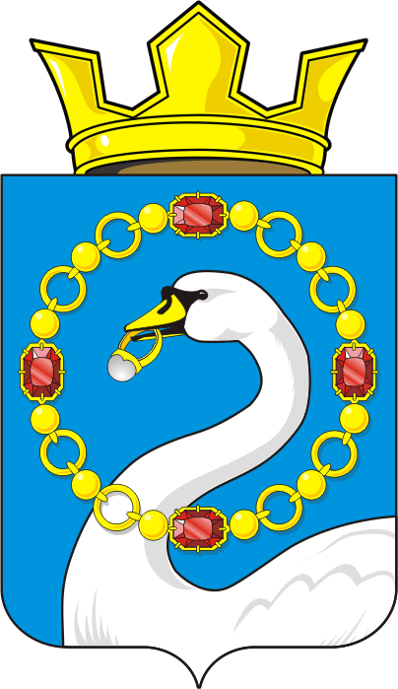

СОВЕТ ДЕПУТАТОВ МУНИЦИПАЛЬНОГО ОБРАЗОВАНИЯ
НИКОЛАЕВСКИЙ СЕЛЬСОВЕТ САРАКТАШСКОГО РАЙОНА
ОРЕНБУРГСКОЙ ОБЛАСТИ
ЧЕТВЕРТЫЙ СОЗЫВ

РЕШЕНИЕ

Очередного двадцать восьмого заседания Совета депутатов
муниципального образования Николаевский сельсовет
четвёртого созыва

от 23 октября 2023 года с. Николаевка №109

О внесении изменений в решение Совета депутатов Николаевского сельсовета Саракташского района Оренбургской области от 26.11.2021 №44 «Об утверждении Положения о порядке оплаты труда лиц, замещающих должности муниципальной службы в администрации Николаевского сельсовета Саракташского района Оренбургской области»

На основании пункта 4 статьи 86 Бюджетного кодекса Российской Федерации, статьи 16 Закона Оренбургской области от 12.09.1997 № 130/32-ОЗ «О статусе выборного должностного лица местного самоуправления», Закона Оренбургской области от 10.10.2007 № 1611/339-IV-ОЗ «О муниципальной службе в Оренбургской области» и руководствуясь статьей 28 Устава муниципального образования Николаевский сельсовет Саракташского района Оренбургской области.

Совет депутатов Николаевского сельсовета

РЕШИЛ:
1. Внести в Приложение решения Совета депутатов Николаевского сельсовета Саракташского района Оренбургской области от 26.11.2021 № 44 «Об утверждении Положения о порядке оплаты труда лиц, замещающих должности муниципальной службы в администрации Николаевского сельсовета Саракташского района Оренбургской области» (с изменениями от 23.12.2021 №48.1 «О внесении изменений в решение Совета депутатов Николаевского сельсовета Саракташского района Оренбургской области») (далее – Положение) следующие изменения:
1.1. Приложение к Положению изложить в новой редакции согласно приложению к настоящему решению.

2. Настоящее решение вступает в силу со дня его обнародования, и распространяется на правоотношения, возникшие с 1 января 2022 года, подлежит размещению на официальном сайте муниципального образования Николаевский сельсовет Саракташского района Оренбургской области.
3. Контроль за исполнением настоящего решения возложить на постоянную комиссию Совета депутатов сельсовета по бюджетной, налоговой и финансовой политике, собственности и экономическим вопросам, торговле и быту (Сафина Г.Ф.).

Председатель Совета депутатов сельсовета |  | Глава муниципального образования Николаевский сельсовет
___________ Т.В. Донченко |  | ___________ Т.В. Калмыкова

Приложение
к Положению о порядке оплаты труда
от 23.10.2023 года № 109

Единая схема
должностных окладов лиц, замещающих
должности муниципальной службы

N  п/п | Наименование должности | Денежное вознаграждение (должностные оклады)  (руб.)
1 | Глава муниципального образования | 16267
2 | Заместитель главы администрации сельсовета | 12201
3 | Специалист 1 категории | 8134

